一年级下册期中数学测试题
班级 姓名 学号
一、我会算。（共18分）
90－30＝ 40＋30＝ 24＋13＝ 99－60＝ 6＋23＝
98－6＝ 64－10＝ 24＋50＝ 69－50＝ 25＋70＝
35＋33＝ 62－60＝ 53－3＝ 35＋63＝ 18＋91＝
20＋40－10＝ 47－17＋29＝ 67－7－60＝
- 填一填。（36分）
1、7个一和8个十组成（ ）。61里面有（ ）个十和（ ）个一。
2、99前面的一个数是（ ），后面的一个数是（ ）。
比50多35的数是（ ），39比30多（ ）
3、一个数，从右边起第一位是7，第二位是5，这个数是（ ）。
4、最大的两位数是（ ），最大的一位数是（ ），最大的两位
数比最大的一位数多（ ）。
5、和69相邻的两个数是（ ）和（ ）。
6、用5、1、8、0四个数字组成的两位数有（ ），其中最大的是（ ），最小的是（ ）。
7、画一画，填一填：
（1）○比△多5个 (2) △比☆少8个
△△△△△△△△△ ☆☆☆☆☆☆☆☆☆☆☆☆

8、按规律填数或画图。
8、看七巧板回答问题
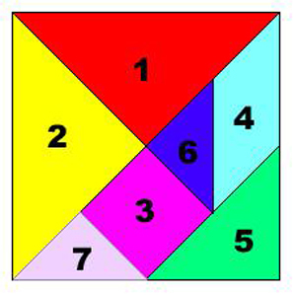
（1）、七巧板有（ ）块，是由（ ）种图形组成。
（2）、（ ）号和（ ）号相同，（ ）号和（ ）号相同。
9、按规律填数或画图。
（1）2、4、（ ）、（ ）、10、（ ）、（ ）。
（2）30、（ ）、20、15、( )、（ ）。
（3）○ △ ○ ▼ ○ △ ○ ▼ ○



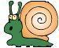
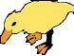
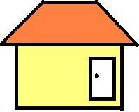
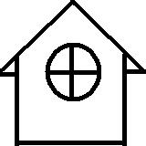
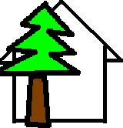
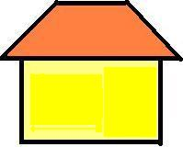
三、看图、连一连。（动物们看到的是哪个面？）（4分）

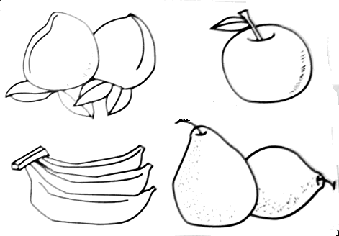
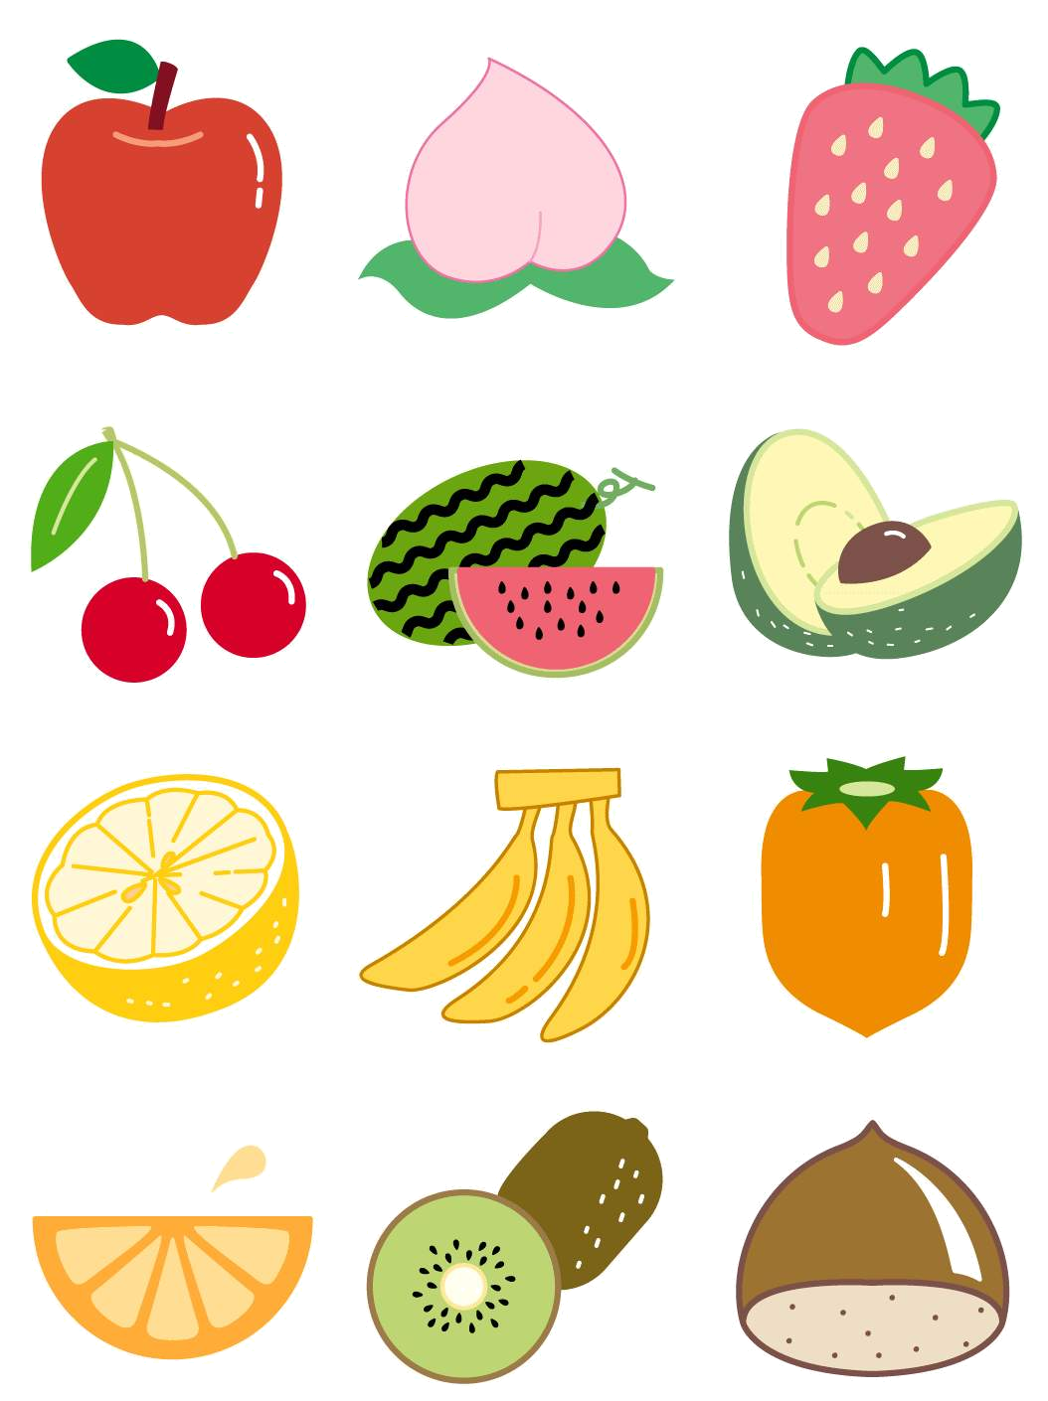
四、看图写算式。（6分）
？个
22个

？个
66个

五、填一填，将下面正确的选项填写在括号里。（6分）
A：多一些 B：少一些 C：差不多 D：少得多 E：差不多
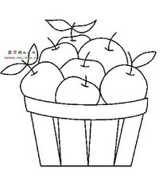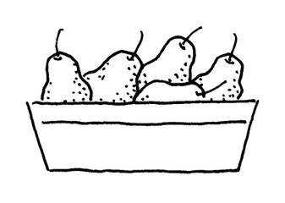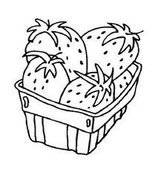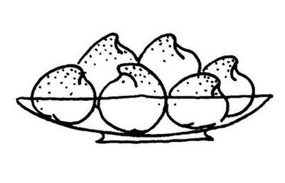
有80个 有90个 有30个 有32个
比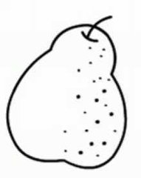（ ） 比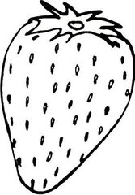（ ） 与（ ）
比（ ） 比（ ） 比（ ）

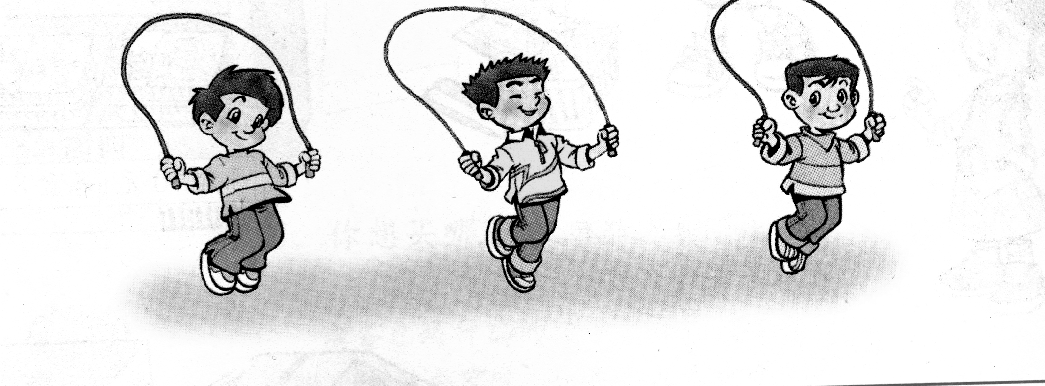
六、解决问题（30分）
我跳了7个
我跳了13个
我跳了15个
小金
小明
小宇
1、

（1）小金和小明一共跳了多少个？

- 小明比小宇多跳了多少个？

- 写出“15－7＝”解决的数学问题是：

（3）请你再提出一个数学问题，并解答。
问题：
列式：
2、数学考试成绩记录表
姓名 | 笑笑 | 淘气 | 奇思 | 妙想
成绩 | 83 | 76 | 97 | 100
名次
（1）把他们的名次排出来填在表中。
（2）最多的考 分，最少的考 分，相差 分。
（3）第四名比第三名少考 分。
（4）笑笑想考第二名，她至少得多考 分。
七、附加题（20分）
1、○＋○＝10 ○＋△＝15 △＋★＋★＝18
○＝( ) △＝（ ） ★＝( )
- 在（ ）里填上最大的数。
5＋（ ）＜15 36－（ ）＜30 8＞（ ）＋5
（ ）＋23＜45 16－（ ）＞9 10＜（ ）＋9
3、今年小明9岁，爸爸35岁，今年爸爸比小明大（ ）岁；当小明12岁时，爸爸比小明大（ ）岁。
4、数一数，填一填。

（ ）三角形 （ ）个正方形

